ВІДДІЛ ОСВІТИ ВИКОНКОМУ МЕТАЛУРГІЙНОЇ РАЙОННОЇ У МІСТІ РАДИ
КЗ «ДНЗ (ЯСЛА-САДОК) №148 КОМПЕНСУЮЧОГО ТИПУ (СПЕЦІАЛЬНИЙ)»КМР

КВЕСТ
ДЛЯ ДІТЕЙ СЕРЕДНЬОГО ТА СТАРШОГО ДОШКІЛЬНОГО ВІКУ
«ВРЯТУЄМО КРАЇНУ ЕМОЦІЙ!»

Підготувала : практичний психолог
Коваленко Дарина

КВЕСТ
ДЛЯ ДІТЕЙ СЕРЕДНЬОГО ТА СТАРШОГО ДОШКІЛЬНОГО ВІКУ
«ВРЯТУЄМО КРАЇНУ ЕМОЦІЙ!»
Мета: знайомити вихованців зі світом емоцій, сприяти вмінню правильно розпізнавати емоції оточуючих, вчити виражати свої емоції та почуття за допомогою міміки, активізувати позитивні емоційні стани дітей.
Час: 50-60 хвилин
Обладнання: розмальовки, кольорові олівці, пазли-портрети, маскокуб, піктограми емоцій, аудіозаписи музики.
ХІД КВЕСТУ:
Психологиня заходить до групового приміщення, вітається з дітьми і зачитує листа, якого отримала щойно на електронну пошту.
«Доброго ранку, любі діти!
Пишуть вам жителі Країни Емоцій. В нашій країні трапилася Біда! Раніше все було добре: ми розуміли один одного та впізнавали за найменшими проявами, кожен з нас мав свої емоції та почуття.
Але нещодавно крізь нашу країну мандрував Злий Чаклун, який позаздрив тому як гарно та дружно ми всі живемо. Він зачарував емоції Суму, Гніву, Страху, посиливши їх влив в тисячі разів! В нашій країні стало дуже похмуро, зникли барви, ми всі перестали дружити, розсварилися та позакривалися у своїх домівкам. Майже не виходимо назовні. Правлять в країні тепер СУМ, ГНІВ ТА СТРАХ.
Діти! Дуже просимо вас врятувати нас та повернути гармонію та дружбу до нашої країни, відновити баланс між всіма емоціями та повернути нам наші почуття!
Щоб розчаклувати Сум, Гнів та Страх, необхідно знайти та прочитати заховане Заклинання, а для цього пройти різні завдання та перешкоди.
На превеликий жаль, Злий Чаклун довідався про наш намір звернутися до Вас по допомогу та намагався перешкодити цьому. Він дуже розгнівався та розірвав карту з шляхом до заклинання на шматки. У нас залишився тільки один маленький шматочок, а решту шматочків він розвіяв по вітру і ми не знаємо де їх шукати. Зберіть всі шматочки карти і ви зможете знайти дорогу до Заклинання. Дуже сподіваємося на вашу допомогу! Бажаємо вам успіхів!
Мешканці Країни Емоцій.»
Психологиня: Діти, шматочки карти виявилися розкидані по нашому садочку, на кожній станції окремий шматочок. Щоб його отримати вам треба буде виконати завдання і рушити далі куди вас спрямовуватиме карта.
Станція 1
Діти знаходяться у ігровій частині групової кімнаті.
Щоб згуртуватися та успішно пройти всі перешкоди на шляху до Заклинання нам необхідно показати які ми дружні та повернути відчуття дружби мешканцям Країни Емоцій.
Діти стають парами, обличчям одне до одного
Етюд до вірша «Друзі»
Я – твій друг! | (Показують на себе.)
Ти – мій друг! | (Показують на друга.)
І навколо – друзі! | (Розводять руками.)
В мене ніс, | (Торкаються своїх носиків.)
І в тебе ніс, | (Легенько торкаються носика друга.)
Плеснемо в долоні. | (Плескають у долоньки.)
В мене щічки, | (Погладжують свої щічки.)
В тебе щічки, | (Легенько гладять щічки друга.)
Гарні та гладенькі!
Я – твій друг! | (Показують на себе.)
Ти – мій друг! | (Показують на друга.)
Друзі веселенькі! | (Беруться за руки, повільно кружляють.)

Після виконання етюду діти отримують новий шматочок карти. Та мандрують до наступної станції.
Станція 2
Діти переходять до навчальної зони групи.
Бачать стопку розмальовок та записку. Психологиня зачитує записку:
«Чорно – білий аркуш маєм, кольорові олівці,
Ти скоріше їх візьми, барви мешканцям верни.»
Діти отримують розмальовки з зображенням грибочків з різними емоціями. Розмалювавши які отримують наступний шматок карти, та мандрують далі.
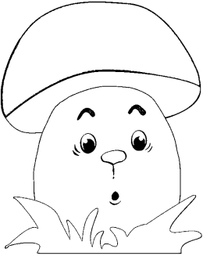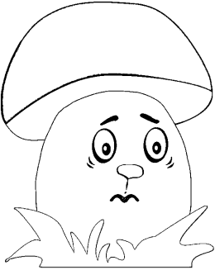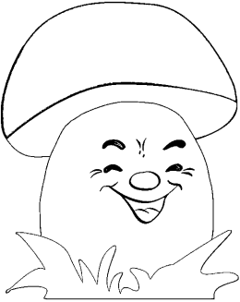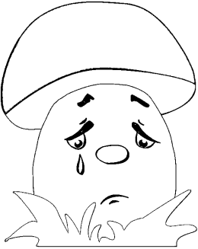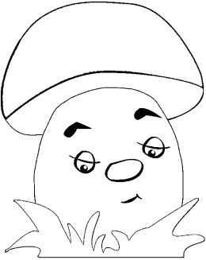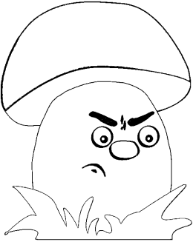

Станція 3
Діти переміщуються до приміщення роздягальні.
На їх шляху є фото рамки з фотографіями та на підлозі вони бачать шматочки портретів з різними емоціями, які їм необхідно скласти.
Після складання портретів іде обговорення:
- Давайте подивимося, що тут намальовано?
- Які емоції Ви бачите на портретах?
- Що в них з ротом?
- Що відбувається з бровами?
- Що відбувається з очима?
- Діти, а в яких ситуаціях відчувають такі емоції?
Діти отримують новий шматочок карти та йдуть за нею далі.
Станція 4
Діти заходять до спальної кімнати.
На підлозі лежить МАСКОКУБ.
Посібник у вигляді куба на гранях якого зображені кольорові піктограми настрою (емоцій):
 | радість |  | гнів
 | сум |  | провина
 | подив |  | страх
Треба по черзі кидати куб, назвати та мімікою відобразити ту емоцію яка випаде на грані куба. Виконують завдання всі разом.
Після виконання завдання діти отримують новий шматок карти і прямують до музичної зали.
Станція 5
Діти заходять до музичної зали.
На столику розкладені піктограми емоцій (сум, страх, гнів) та лежить записка.
«Прослухайте музичні твори та визначте які емоційні стани в них помістили»
Аудіозапис:
Сум: Ноктюрн «Розлука» М. Глінки
Страх: «Баба Яга» з циклу «Картинки з виставки» М. Мусоргського.
Гнів: «Баба Яга» П. Чайковський
Після того як діти розпізнали емоції зачакловані Злим Чаклуном звучить «Гумореска» П. Чайковського. Всі відчувають радість та отримують останній шматок карти на якому вказано де в музичній залі заховане Заклинання, діти відшукують його та віддають психологині яка його зачитує а діти слідом повторюють.
ЗАКЛИНАННЯ
Зле чаклунство, відмінись!
Все на місце повернись!
Всі емоції верніться,
На місця ви поверніться!
Страх і Сум, і Гнів – підіть,
Місця Ви свої займіть!
Щоб в країні Емоційній стало знову все спокійно.
Кожен своє місце мав, коли треба панував!
Енікі - бенікі, ренікі-емікі!
Енікі - бенікі, ренікі-емікі!
Енікі - бенікі, ренікі-емікі!
Перегляд мультфільму «Смішарики. Емоції»

Завершення квесту
На телефон психологині приходить електронний лист з Країни Емоцій.
«Діти, дякуємо Вам за допомогу! Ви нас врятували! В країні Емоцій все стало на свої місця! Тепер ми знову будемо гарно та дружно жити! Ви наші надійні друзі! Безмежно Вам вдячні!!!
Мешканці Країни Емоцій!»
Станьмо разом всі у коло,
Скільки друзів – глянь навколо!
Ми сьогодні молодці!
Працювали від душі!

Психологиня дякує усім за активність на кмітливість. Бажає завжди бути у веселому гарному настрої та мати надійних друзів.
(За активну участь у квесті діти отримують презенти – наліпки з емоціями).

ЗАКЛИНАННЯ
Зле чаклунство, відмінись!
Все на місце повернись!
Всі емоції верніться,
На місця ви поверніться!
Страх і Сум, і Гнів – підіть,
Місця Ви свої займіть!
Щоб в країні Емоційній стало знову все спокійно.
Кожен своє місце мав, коли треба панував!

Енікі - бенікі, ренікі-емікі!
Енікі - бенікі, ренікі-емікі!
Енікі - бенікі, ренікі-емікі!

КАРТА ДЛЯ СЕРЕДНЬОЇ ГРУПИ

КАРТА ДЛЯ СТАРШОЇ ГРУПИ

